**Stage Zen Shiatsu**

**Haruhiko Masunaga Sensei**

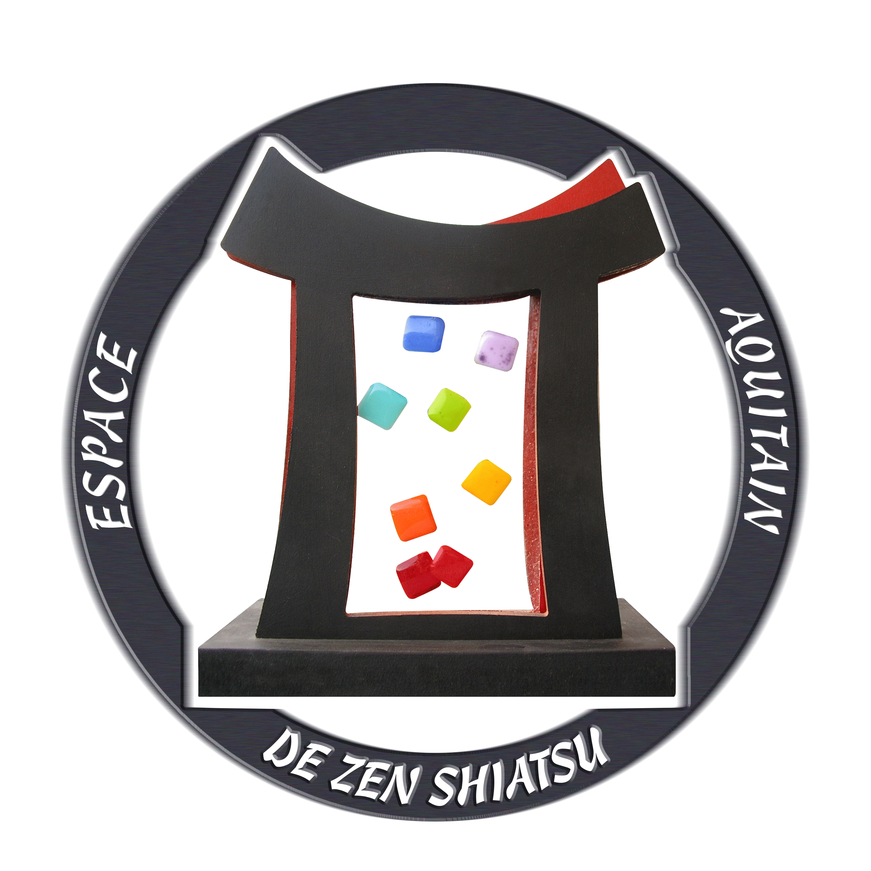

Stage de qualité internationale

Samedi 16 et dimanche 17 juin 2018

Morita-San est le deuxième fils de Shizuto Masunaga fondateur du Zen-Shiatsu. Il a succédé à son père en tant que praticien Shiatsu et enseignant à Tokyo où il dirige l’Institut IOKAI.

De son nom de naissance Morita-San (Monsieur Morita) s’appelle Haruhiko Masunaga, mais son père très attaché a la tradition a souhaité qu’afin d’honorer l’âme des ancêtres, son deuxième fils prenne le nom de famille de son épouse (famille ne possédant pas de descendance masculine). Haruhiko porte donc le nom de sa mère, mais se fait appeler alternativement soit Masunaga soit Morita, ce qui a pu faire croire a certains que Masunaga – Senseï n’avait pas de successeur



Avec Haruhiko, la famille Masunaga est à la troisième génération de thérapeutes, lignée qui a commencé avec sa grand-mère et son grand-père paternel.

De même que Shizuto Masunaga enfant accompagnait sa mère et participait très jeune aux stages de formation de celle-ci (elle fut son principal instructeur), Haruhiko a eu le privilège de recevoir plus que personne les traitements de son père.

Shizuto Masunaga aimait beaucoup la France, selon Morita-San son rêve aurait été de pouvoir travailler six mois de l’année à Paris et les six autres mois au Japon.

La famille Masunaga se devait donc de revenir en France.

C’est avec beaucoup de plaisir, que l’Espace Aquitain de Zen Shiatsu accueillera Masunaga Sensei pour la 3ème fois.

Bordeaux sera la seule étape française du périple européen du Maître, avant Milan et Athènes.

* **Horaires** : 9 h 30 – 17 h 30.
* **Lieu**: Bordeaux. L’adresse précise sera communiquée plus tard.
* **Prix** : **280 €** - joindre le chèque lors de l’inscription (aucune inscription ne sera prise en compte sans ce chèque). **Le chèque sera encaissé le 15 mai 2018** (Mr Masunaga demande un règlement avant le stage).
* **Public**: Etudiants de 2ème, 3ème et 4ème années ; Praticiens Shiatsu.
* **Intervenant**: **Haruhiko Masunaga Sensei**
* **Traductions**: **Fumie Matsuura** – Praticienne en Shiatsu
* **Date limite d’inscription** : **10 mai 2018** (inscriptions en fonction de l’ordre d’arrivée. **Attention : nombre de places limité à 40** ; ensuite liste d’attente).

**Important**: **aucune réservation n’est prise par mail ou téléphone**

* **Renoncement** : aucun remboursement après le 10 mai 2018. En cas d’empêchement, vous pouvez laisser votre place à une autre personne.
* **Prévoir** : un futon, des coussins, de quoi prendre des notes, une tasse pour les pauses thé, de l’eau (thé, café, biscuits, fruits secs fournis)
* **Attestation de stage et facture** (merci d’apporter les livrets pédagogiques)
* **Hébergement** : se reporter au site du Centre de Formation dans la rubrique « stages ».
* **Contenu** : Communiqué plus tard, il fait l’objet de négociation actuellement, afin de proposer quelque chose de nouveau, tout en restant dans la tradition propre au Zen Shiatsu et à l’enseignement de Shizuto Masunaga Sensei.

A noter qu’au cours du stage, **Haruhiko Masunaga** met un point d’honneur à ce que chaque stagiaire soit son receveur.

* **Apéritif**: le samedi soir un apéritif est organisé après le stage. Chacun apporte un petit quelque chose à grignoter ou à boire. Ce moment convivial permettra un dialogue direct avec **Haruhiko Masunaga**.
* **Pour en savoir plus sur le Zen Shiatsu**









**Bulletin d’inscription**



**Zen Shiatsu Masunaga**

**Nom**:

**Adresse** :

**Téléphone** : **Portable** :

**Courriel** :

**Etudiant** : □ 3ème année □ 4ème année

**Enseignant** : **n° Licence FFST** :

**Praticien** : □

**Facture** : □ oui □ non

A envoyer avec le règlement (280 € par chèque à l’ordre de **Dominique Chevalier**). Aucune inscription sans le règlement ne sera prise en compte. ATTENTION : nombre de places limité à 40.

Le chèque sera déposé en banque le 15 mai. Aucun remboursement à partir de cette date.

**Dominique CHEVALIER**

**56, rue des 3 Etoiles**

**33 700 Mérignac**

06.86.87.41.11

[dominique.chevalier-mk@orange.fr](mailto:dominique.chevalier-mk@orange.fr)

Fait à le

Signature

**Date limite d’inscription : 10 mai 2018**